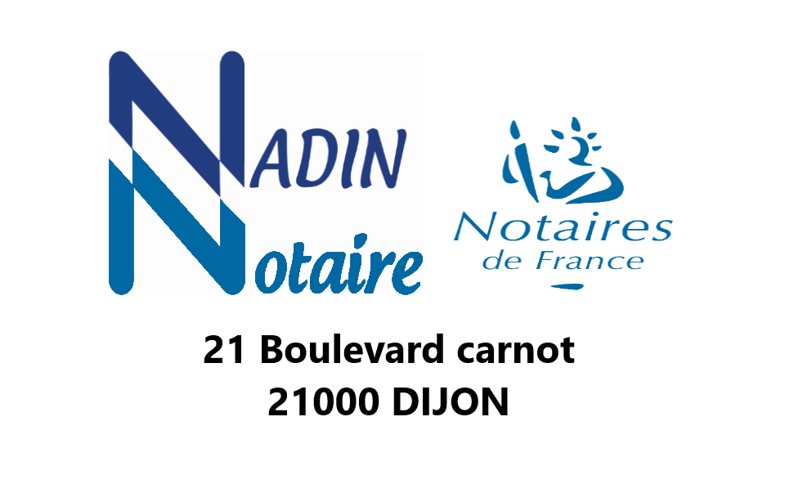

Dossier suivi par Maître Claude NADIN
Tel 03 80 23 23 13
Mail : claude.nadin@notaires.fr

QUESTIONNAIRE D'ETAT CIVIL

Dossier

Rayez la Mention Inutile
Monsieur Madame Mademoiselle
Nom de Naissance  Nom d’usage  Profession :  Nationalité :  (pour les étrangers,  copie de carte résident) | Prénoms (tous):  Naissance :  - Date :  - Commune :  - Code Postal | - Adresse  - Téléphone :  - Domicile :  - Travail :  - Portable :
o célibataire  □ veuf(ve) de M. | o divorcé(e) de M  par Jugement du tribunal de  en date du  o ou en instance de divorce | - Mail :  - Mail (Pro) :  - Fax :
Rayez la Mention Inutile
Monsieur Madame Mademoiselle
Nom de Naissance  Nom d’usage  Profession :  Nationalité :  (pour les étrangers,  copie de carte résident) | Prénoms (tous):  Naissance :  - Date :  - Commune :  - Code Postal : | - Adresse  - Téléphone :  - Domicile :  - Travail :  - Portable :
o célibataire  □ veuf(ve) de M. | o divorcé(e) de M  par Jugement du tribunal de  en date du  o ou en instance de divorce | - Mail :  - Mail (Pro) :  - Fax :
Situation de famille (cocher la case correspondante)

o avec signature d'un P.A.C.S. encore en vigueur  (Joindre copie de la déclaration au Greffe du Tribunal)  o avec signature d'un P.A.C.S. dénoncé  (Joindre copie de la dénonciation au Greffe du Tribunal) | o Mariés  - Date de célébration du mariage :  - Commune :………………………………………………. Code Postal ……………………………………….  Régime matrimonial  oRégime légal  oContrat de mariage : Nature  Nom du notaire ayant reçu l’acte :  Date du contrat  Joindre une copie du contrat

«Conformément à la loi ˝Informatique et Libertés˝ du 6 janvier 1978 modifiée, l’office notarial dispose d’un traitement informatique pour l’accomplissement des activités notariales, notamment de formalités d’actes. À cette fin, l’office est amené à enregistrer des données vous concernant et à les transmettre à certaines administrations. En vertu des articles 38 et suivants de la loi précitée, vous pouvez exercer vos droits d’accès et de rectification aux données vous concernant auprès du présent office notarial.»

